**Exercice 1**

Document : Le compte de résultat de l’entreprise Bouldux

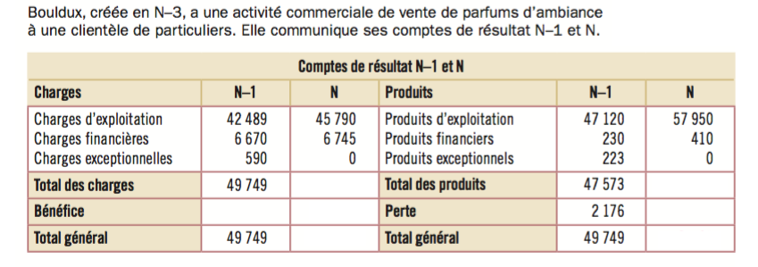

A partir du document, répondez aux questions suivantes :

1. Indiquez si l’entreprise a créé de la valeur financière en N-1.

2. Calculez le résultat N en complétant les colonnes du document .

3. Indiquez si l’entreprise a créé de la valeur financière en N.

4. Calculez l’évolution du résultat entre N-1 et N en euros.

**Exercice 2**

Document : L’activité d’un traiteur génère du chiffre d’affaires

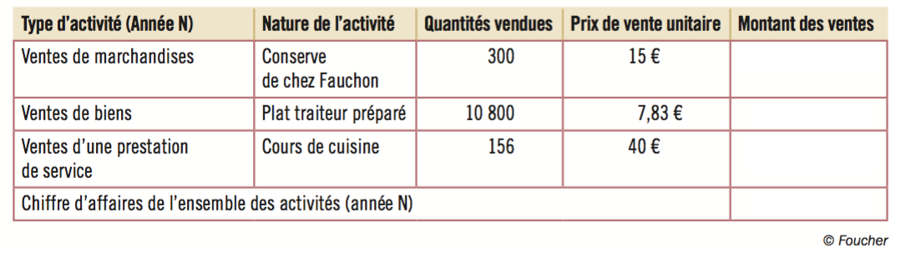

A partir du document , répondez aux questions suivantes :

1. Indiquez, en précisant votre formule de calcul, le montant des ventes générées par chacun des types d’activité.

2. Calculez le chiffre d’affaires généré pour l’ensemble des activités de cette année N.

3.Indiquez, en précisant votre formule de calcul, le montant des ventes générées par chacun des types d’activité.

**Exercice 3**

Document : Le calcul de la valeur ajoutée

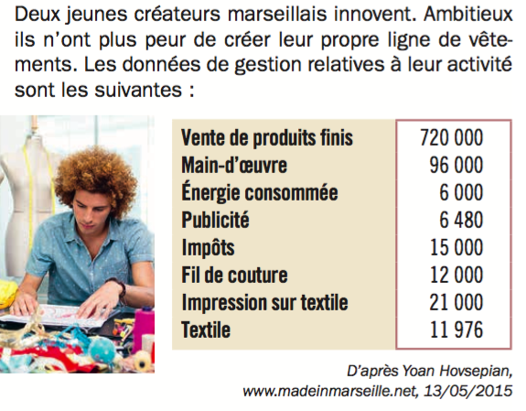

A partir du document, répondez aux questions suivantes :

1. Indiquez la valeur de la production vendue.

2. Précisez le montant total des consommations intermédiaires.

3. Calculez la valeur ajoutée (la richesse créée) par l’activité de ces deux jeunes créateurs.

4. Justifiez pourquoi certaines dépenses (charges internes) n’ont pas été prises en compte

**Exercice 4**

Document 1 : Valeurs moyennes de la répartition de la valeur ajoutée observée sur une longue période en France

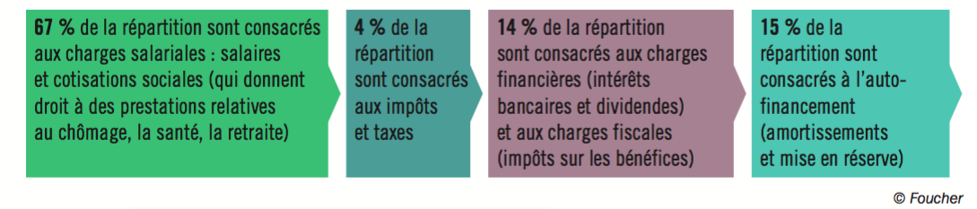

Document 2 : La société Kenza répartit sa valeur ajoutée en réalisant des arbitrages

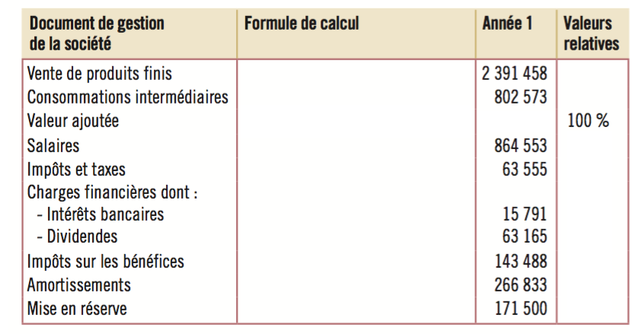

A partir des documents 1 et 2, répondez aux questions suivantes :

1. Calculez la valeur ajoutée créée par la société. - *Complétez le tableau du doc 2.*

2. Indiquez les valeurs relatives e cette répartition. - *Complétez le tableau du doc 2.*

3. Repérez, à partir des docs 1 et 2 , quel est l’acteur économique qui a le mieux bénéficié de la répartition.

**Exercice 5**

Document  : Des transactions commerciales réalisées avec un taux de TVA normal

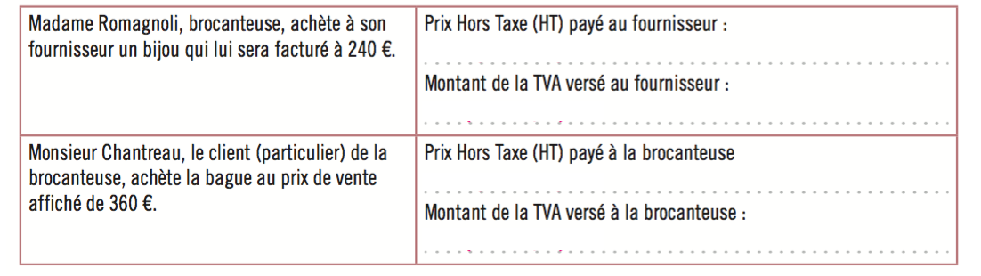

A partir du document , répondez aux questions suivantes :

1. Calculez le prix hors taxe (HT) des achats réalisés par chacun des acheteurs.

2. Calculez, lors des différents achats, le montant de la TVA versé par chaque acheteur

3. Précisez qui sera le bénéficiaire des montants de la TVA relatifs à ces transactions.

**Exercice 6**

Document : Performance financière d’Air France-KLM : chiffres-clés

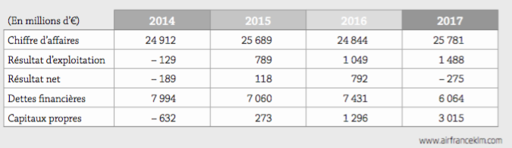

A partir du document , répondez aux questions suivantes :

1. Commentez l’évolution du résultat net d’Air France-KLM entre 2014 et 2016.

2. Calculez le taux de rentabilité financière d’Air France-KLM pour 2015 et 2016.Commentez vos résultats.

**Exercice 7**

Document : Air France-KLM : bénéfices record malgré́ une charge comptable

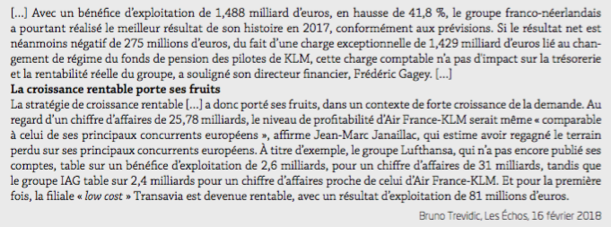

A partir du document, répondez aux questions suivantes :

1. Expliquez les raisons du retour à un résultat net négatif en 2017.

2. A l’aide des données chiffrées du doc.3, complétez le tableau ci-dessous. Commentez vos résultats.

|  |  |  |  |
| --- | --- | --- | --- |
|  | **2015** | **2016** | **2017** |
| Taux de  profitabilité |  |  |  |

**Exercice 8**

Document : Répartition des premières compagnies aériennes en nombre de passagers au départ de la France, selon leur part de marché (2015)

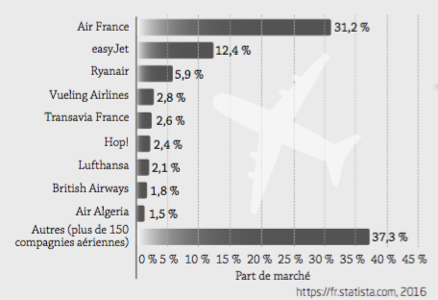

A partir du document , répondez aux questions suivantes :

1. Repérez la part d’Air France sur le marché́ aérien en France, en 2015.

2. À l’aide du doc. , complétez le tableau.

|  |  |  |
| --- | --- | --- |
| **Position concurrentielle** | **Définition** | **Compagnie aérienne (en 2015)** |
| **Leader ou chef de file** | C’est l’organisation qui détient  la plus grande part de marché. |  |
| **Challenger ou prétendant** | C’est l’organisation qui se situe juste derrière le chef de file. |  |
| **Outsider ou suiveur** | C’est l’organisation qui arrive en troisième position sur le marché́. |  |

**Exercice 9**

Document  : Extrait du tableau de bord d’Air France-KLM

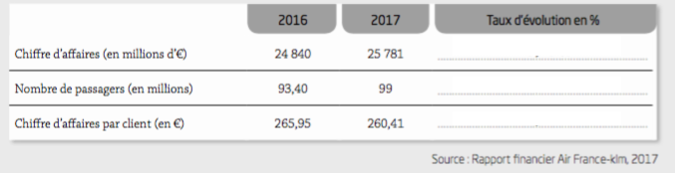

A partir du document, répondez aux questions suivantes :

1. Calculez les taux d’évolution des différents indicateurs mentionnés dans le tableau de bord d’Air France-KLM et complétez la dernière colonne du doc.

2. Commentez les données du tableau de bord d'Air France-KLM.

3. Concluez sur la performance commerciale d’Air France-KLM entre 2016 et 2017.

**Exercice 10**

Document  : Tableau de bord social du groupe Air France-KLM

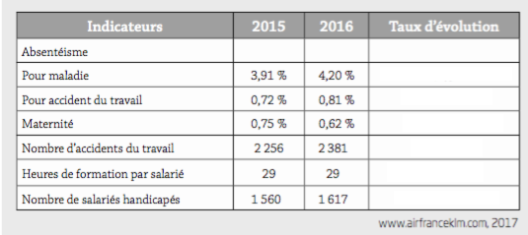

A partir du document, répondez aux questions suivantes :

1. Identifiez les principales catégories d’indicateurs sur lesquelles ce tableau de bord est construit.

2. Complétez le tableau de bord en calculant les taux d’évolution de 2015 à 2016.